ОТЧЁТ по лабораторной работе №6
по дисциплине «Проектирование веб-сайтов»
Выполнил: Суббота Василий Владимирович
Группа: ОВБИ-304б
Проверил: ______________________
Год: 2026

Классы и наследование, исключения, короткое вычисление логических операторов

Задание
• Задание 1. Класс BankAccount с приватным полем #balance, геттером balance, методами deposit/withdraw, статическим count и статическим compare(); класс SavingsAccount extends BankAccount с геттером и сеттером rate, методом addInterest() и переопределённым withdraw() с лимитом.
• Задание 2. Иерархия ошибок BankError → InsufficientFundsError, InvalidAmountError; функция transfer() с try/catch/finally и разбором типов через instanceof; функция loadAccount(json) с ошибкой-причиной Error.cause.
• Задание 3а. Предсказать вывод программы с && и ||, затем объяснить расхождения. Задание 3б. Привести свои примеры неочевидного поведения.

Ключевой код решения
class BankAccount {
static count = 0; // статическое поле: общее для всех
#balance = 0; // приватное поле: недоступно снаружи

constructor(owner, initialBalance = 0) {
this.owner = owner;
this.#balance = initialBalance;
BankAccount.count += 1;
}
get balance() { return this.#balance; } // геттер без сеттера — только чтение

deposit(amount) {
if (typeof amount !== 'number' || amount <= 0) {
throw new InvalidAmountError(amount, 'Сумма должна быть положительной');
}
this.#balance += amount;
}
withdraw(amount) {
if (amount > this.#balance) throw new InsufficientFundsError(amount, this.#balance);
this.#balance -= amount;
}
static compare(a, b) { return a.balance - b.balance; }
}

class SavingsAccount extends BankAccount {
#rate = 5;
constructor(owner, balance, rate, limit) {
super(owner, balance); // обязательно до обращения к this
this.rate = rate; // сработает сеттер с проверкой диапазона
this.withdrawalLimit = limit;
}
get rate() { return this.#rate; }
set rate(value) {
if (value < 0 || value > 100) throw new RangeError('Ставка должна быть 0..100');
this.#rate = value;
}
addInterest() { return this.deposit(this.balance * this.#rate / 100); }
withdraw(amount) {
if (amount > this.withdrawalLimit) throw new BankError('Превышен лимит снятия');
return super.withdraw(amount); // вызов родительской версии метода
}
}

class BankError extends Error {
constructor(message, options) { super(message, options); this.name = 'BankError'; }
}
class InsufficientFundsError extends BankError {
constructor(requested, available) {
super(`Недостаточно средств: запрошено ${requested} ₽, доступно ${available} ₽`);
this.name = 'InsufficientFundsError';
this.requested = requested; this.available = available;
}
}

Результат выполнения
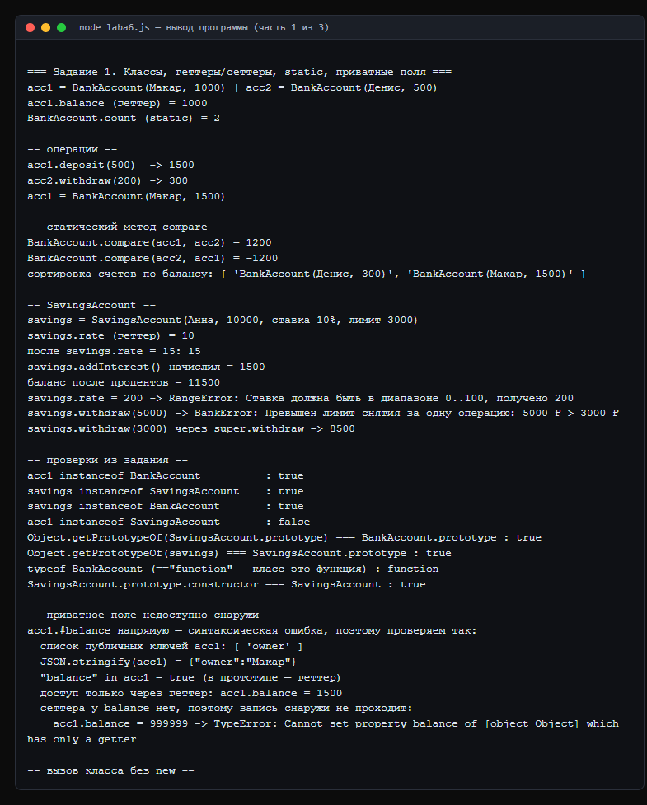
Рис. 1. Вывод программы laba6.js (часть 1 из 3)
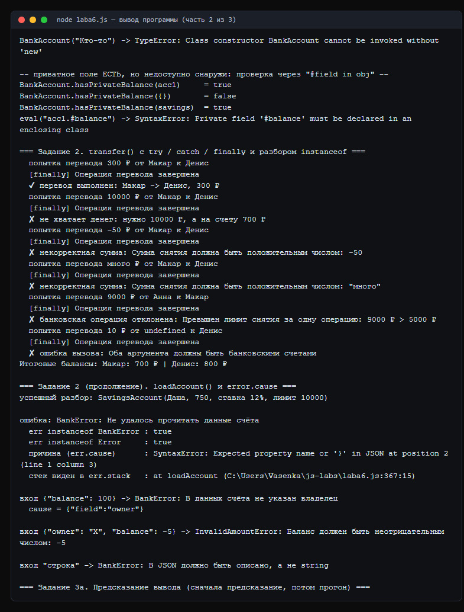
Рис. 2. Вывод программы laba6.js (часть 2 из 3)
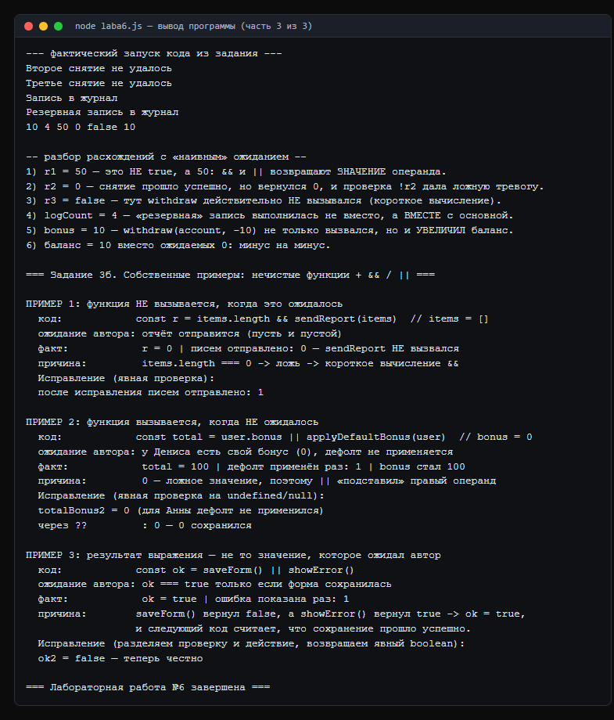
Рис. 3. Вывод программы laba6.js (часть 3 из 3)

Ответы на контрольные вопросы
Вопрос 1. Задание 3а. Что выводится в консоль и чему равны account.balance, logCount, r1, r2, r3, bonus?
Вывод: «Второе снятие не удалось», «Третье снятие не удалось», «Запись в журнал», «Резервная запись в журнал», затем строка «10 4 50 0 false 10». Значения: account.balance = 10, logCount = 4, r1 = 50, r2 = 0, r3 = false, bonus = 10. Разбор: && и || возвращают ЗНАЧЕНИЕ операнда, а не true/false, поэтому r1 равно 50 (результат withdraw). Второе снятие прошло успешно, но вернуло 0 — ложное значение, и условие !r2 выдало ложную тревогу. В третьем случае баланс 0, поэтому сработало короткое вычисление и withdraw не вызывался. Конструкция log(...) || log(...) напечатала ОБА сообщения, так как log возвращает undefined. Наконец, bonus = account.balance || withdraw(account, -10): баланс 0 — ложь, поэтому вызвался withdraw с отрицательной суммой и баланс УВЕЛИЧИЛСЯ до 10 (минус на минус).
Вопрос 2. Задание 3б. Свои примеры неочевидного поведения && и || с нечистыми функциями.
Пример 1 (функция не вызывается, когда ожидалось): const r = items.length && sendReport(items) — при пустом массиве length === 0 (ложь), поэтому sendReport не выполнится вообще. Исправление: проверять условие явно через if (items.length >= 0) либо вызывать функцию без &&. Пример 2 (функция вызывается, когда не ожидалось): const total = user.bonus || applyDefaultBonus(user) — если bonus равен 0 (легитимное значение), правый операнд выполнится и перезапишет бонус на 100. Исправление: проверять на undefined/null (user.bonus !== undefined) или использовать оператор ??. Пример 3 (результат не тот, что ожидался): const ok = saveForm() || showError() — saveForm вернул false, showError вернул true, и ok === true, поэтому вызывающий код считает сохранение успешным. Исправление: разделить проверку и действие (if/else) и возвращать явный boolean.
Вопрос 3. Чем класс отличается от функции-конструктора?
Класс — синтаксическая надстройка над прототипами: методы так же лежат на prototype, но код короче и безопаснее. Класс нельзя вызвать без new (TypeError сразу), тело класса всегда выполняется в строгом режиме, методы не перечисляются в for...in, есть приватные поля (#balance), вызов родителя через super() и автоматическое восстановление constructor у наследника. По сравнению с решением из лабораторной работы №5, где прототипы настраивались вручную (Animal.call, Object.create, восстановление constructor), код на классах примерно вдвое короче и понятнее.

Лабораторная работа №7. Node.js: события (EventE

